________________________________________________________________________________
Enzo Lo Iacono
MISTRETTA
________________________________________________________________________________
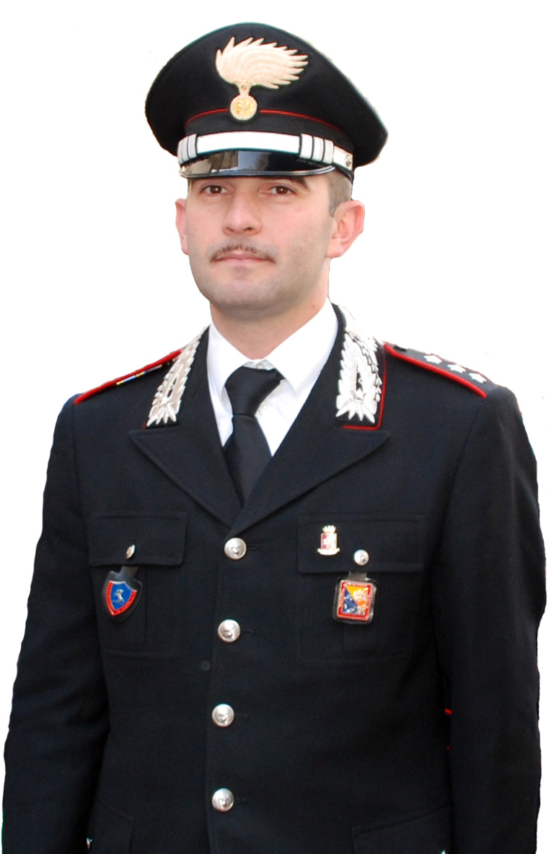
Continuano gli avvicendamenti nelle città della provincia, sedi di comandi Compagnia. Dopo più di tre anni, lascia il comando della Compagnia di Mistretta, il capitano Domenico Del Prete, trasferito, su disposizioni del Comando generale dell’Arma, a Molfetta (BA), per un incarico più prestigioso, in una cittadina di oltre 70 mila abitanti, con realtà completamente diverse dalla locale Compagnia. Giunto a Mistretta con il grado di tenente, a soli 29 anni, è riuscito a conquistarsi la simpatia della città, sapendo intessere rapporti umani e professionali con le istituzioni.
Sul piano operativo si è distinto in diverse operazioni mirate principalmente alla repressione dei reati comuni e “colpendo” sin dal nascere quelli contro il patrimonio. Tra le attività investigative di un certo spessore le “informative” alla Dda di Messina che hanno portato a far piena luce su fatti criminosi verificatesi nella zona nebroidea. Non va sottaciuta un’indagine su un vasto giro di usura che ha visto coinvolti personaggi di spicco di Capizzi.
La presenza costante sul territorio di militari, siano essi della Stazione o dei Nuclei Operativo e Radiomobile, hanno limitato al massimo fatti criminosi eclatanti, anche se è venuta meno per la criminalità organizzata l’occasione a delinquere dopo la chiusura di tutti i cantieri della A20. Entro la prima decade di ottobre dovrebbe insediarsi il nuovo comandante. Si tratta del tenente Giodi Linguanti, proveniente da Tivoli, dove ha retto il Nucleo operativo. Al capitano Del Prete, che fra l’altro ha saputo interpretare le esigenze dei cronisti, offrendo disponibilità di dialogo, vadano gli auguri di una brillante carriera in terra pugliese.
(e.l.i.)
Nella foto: il capitano Domenico Del Prete

